**Zadanie číslo 3**

**R1**

**R2**

**10.0.1.0 / 24**

**10.0.2.0 / 24**

**10.0.12.0 / 24**

**128 k**

**clock rate**

**bandwidth**

**Sender**

**Reciever, WS**

**S0**

**S0**

**f0**

**f0**

**Topológia:**

**Verzia os routera:**

System Bootstrap, Version 12.4(13r)T5, RELEASE SOFTWARE (fc1)

Technical Support: http://www.cisco.com/techsupport

Copyright (c) 2007 by cisco Systems, Inc.

PLD version 0x10

GIO ASIC version 0x127

c1841 platform with 393216 Kbytes of main memory

Main memory is configured to 64 bit mode with parity disabled

**Auto QOS:**

**show class-map, sh policy-map, sh policy-map int XY**

Pred použitím auto QOS tieto príkazy nezobrazujú žiadne informácie.

**Po použití:**

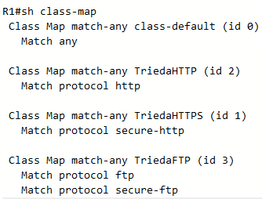

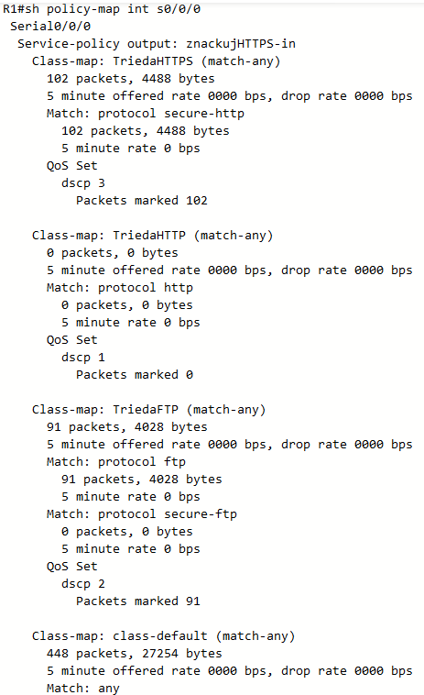

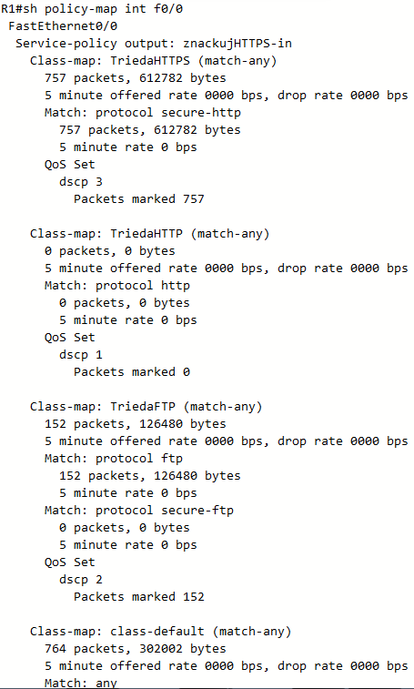

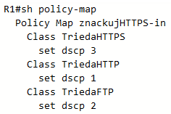

**Značkovanie paketov na vstupnom rozhraní smerovača** (distribution layer) 

Pomocou D-ITG sme vygenerovali sieťovú prevádzku. Tiež sme používali aj reálnu prevádzku , ktorú sme následne odchytávali vo Wiresharku. Nakonfigurovali sme router, aby značkoval pakety nasledovne:

*FTP - DSCP=1, HTTP-DSCP= 2,HTTPS-DSCP = 3*

FTP:

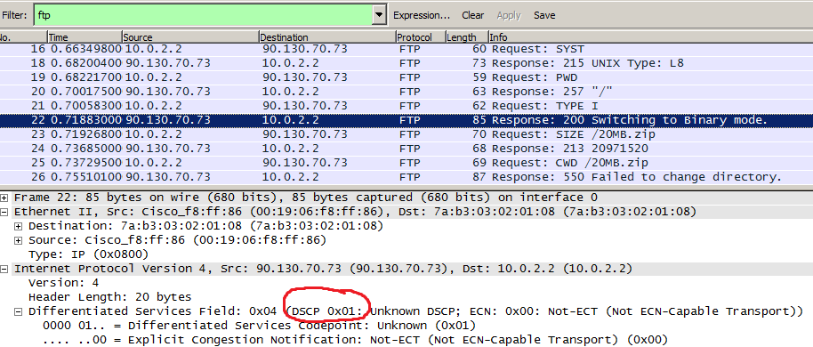

HTTP: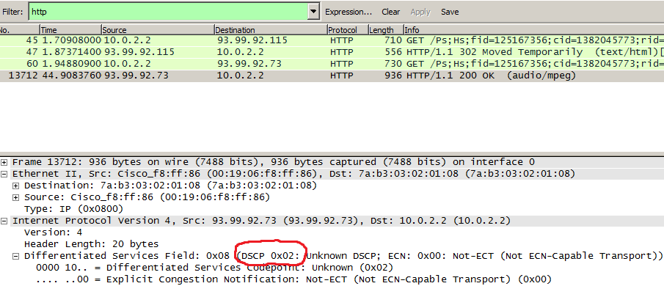

HTTPS:

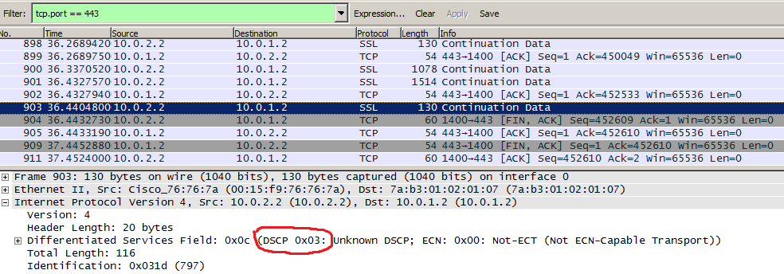

D-ITG generátor sieťových tokov

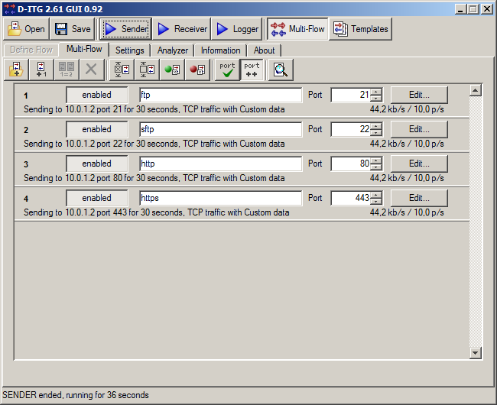

Grafické zobrazenie FTP toku:

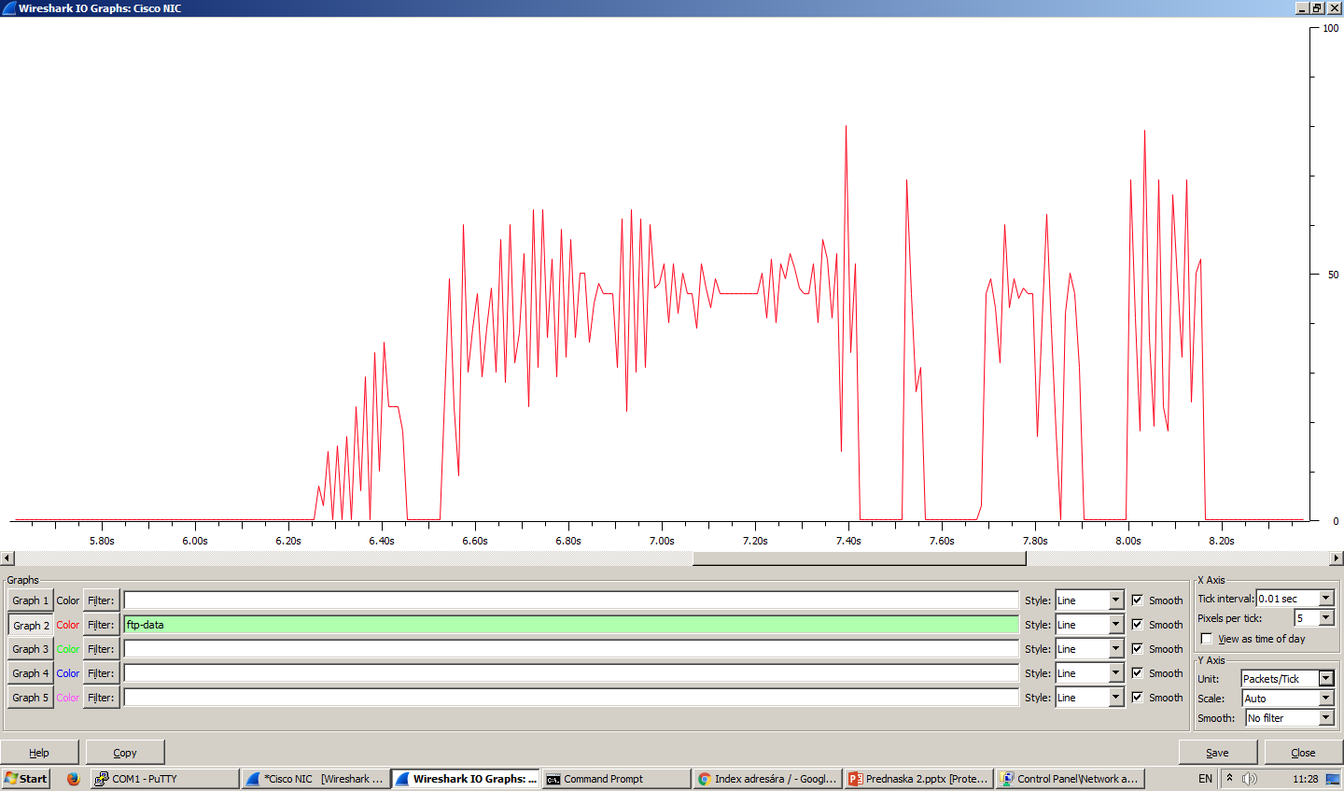

Grafické zobrazenie HTTP a HTTPS toku:

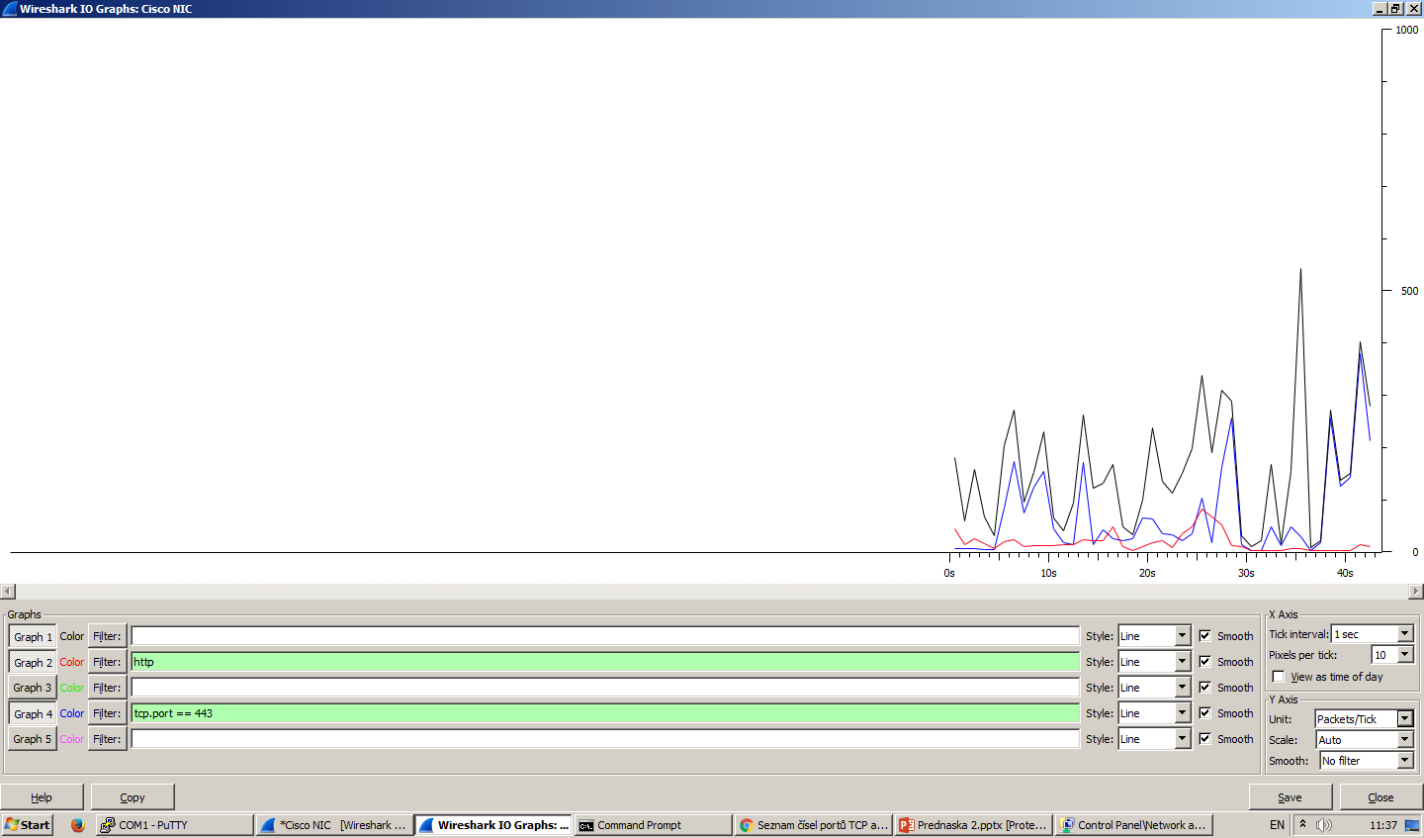

NBAR pre podporované a definované protokoly:

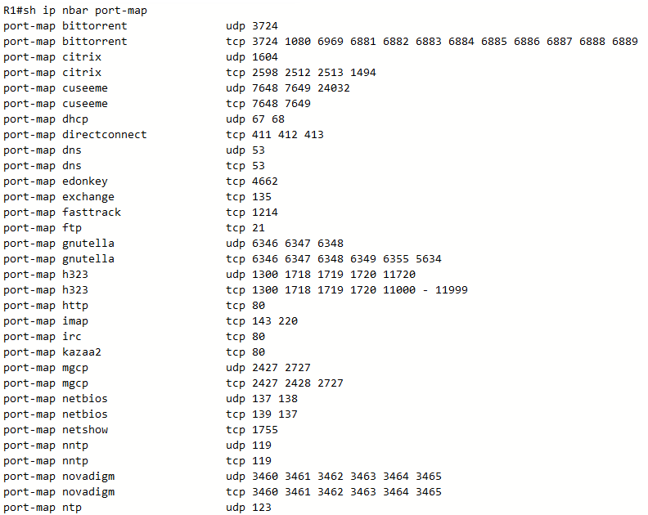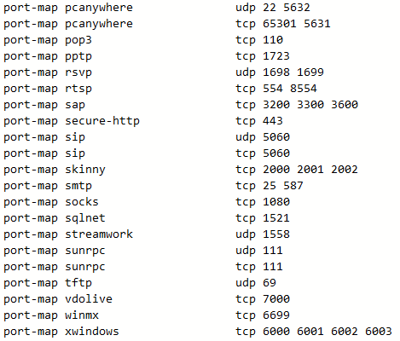

Pred aplikovaním QOS:

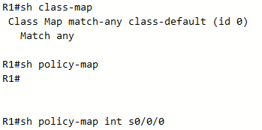

Po aplikovaním QOS:

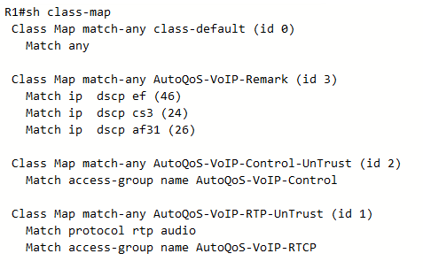

Zobrazenie parametre príkazov:

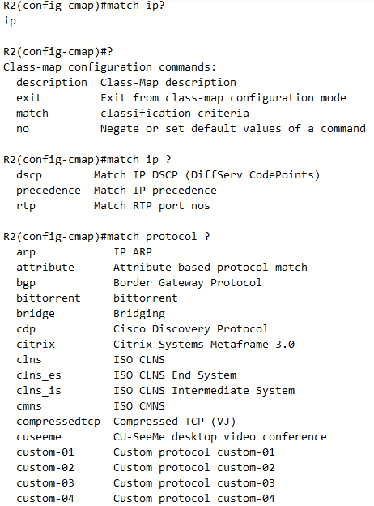

Štatistiky o typoch prevádzky:

